1. **技术路线**

通常OSM数据使用方式有：直接使用OSM原始数据和使用基于OSM原始数据GEOFABRIK转换的Shapefile数据。

下图是通过两种数据格式（OSM原始数据和GEOFABRIK转换的Shapefile）整理可用要素图层的技术路线。

比较这两种方式，不论使用OSM原始数据还是使用GEOFABRIK下载的Shapefile数据，首先都需要将OSM原始数据格式转换成Shapfile。

对于左侧路线，转换后的Shapefile数据仍需要较多的处理步骤，工作量主要集中在地物提取，较难把控点在于提取地物时SQL语句的正确表达，如果对研究区OSM数据没有清晰的认识容易出现错分类，导致重复工作。但这可以通过GEOFABRIK发布的映射标准上获得帮助。

对于右侧路线，GEOFABRIK提供的数据完全来源于OSM原始数据，同时在数据发布时已经按照GEOFABRIK关于OSM与Shapefile映射关系对原始OSM数据进行了格式转换，并做了初步分类。但对于免费用户，可供下载的数据只包含常见要素类和公共属性细分要素和属性则在付费状态下才能获得，在免费数据中常存在诸如“boundary=administrative”（行政区）、 “landuse=construction”（在建区）、“power=line”（电线）等要素和maxspeed、ref、height、levels等属性不被提供的现象。

综合来看，虽然下载的Shapefile数据不需要再进行数据格式转换等操作，但免费提供的Shapefile要素缺失问题可能不适合生产需要。使用原始OSM数据，因OSM数据采用不同于常用GIS系统以图层数据组织方式，所以存在数据处理较复杂的问题，但避免了要素缺失状况的出现。

1. **数据下载**

**1、OpenStreetMap官网下载OSM数据：**

登陆<https://www.openstreetmap.org/> 进行下载OSM数据，使用“手动选择不同的区域”手动框选下载区域，点击“导出”按钮或者“Overpass API”选项即可下载选中区域的osm格式数据，也可以通过是使用Geofabrik网站资源进行下载（以国家作为最小下载单位），如图1所示为OSM下载主页。

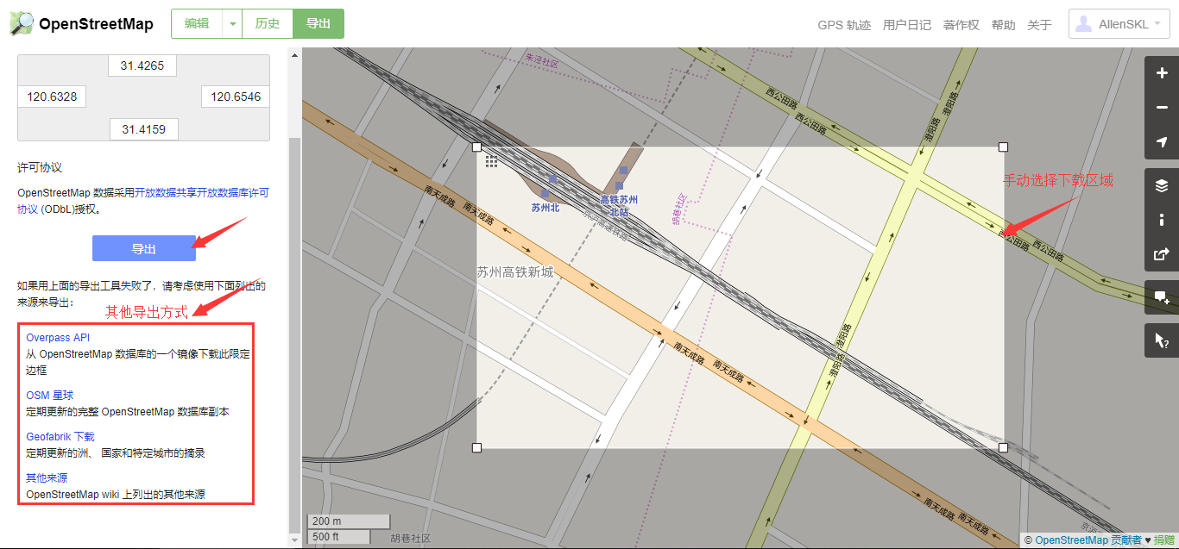

图1 下载osm数据

**2、GEOFABRIK网站下载Shapefile文件**

点击“geofabrik下载”选项或登陆<https://download.geofabrik.de/>网站下载最新OSM对应的Shapefile数据。

GEOFABRIK网站以国家为最小OSM数据下载单元。依次点击Asia->China，下载中国矢量数据，网站提供pbf、zip和bz2等压缩格式文件下载，如图2、3所示。

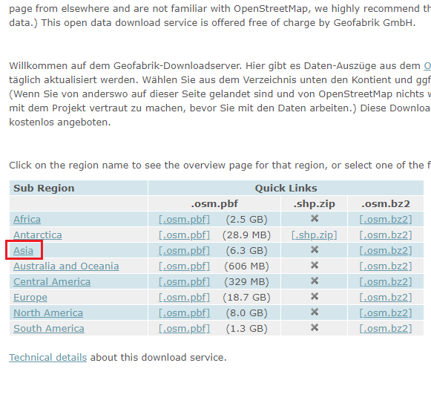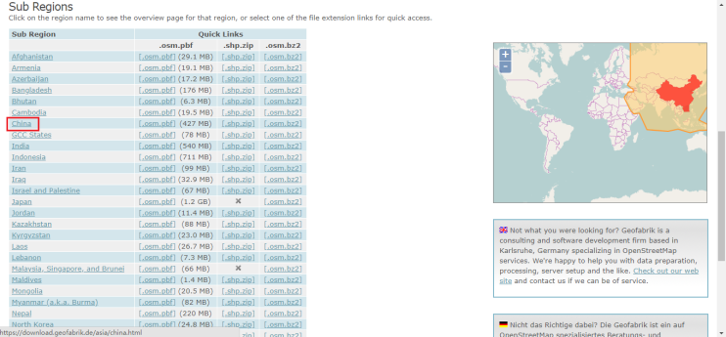

图2 选择osm下载单元

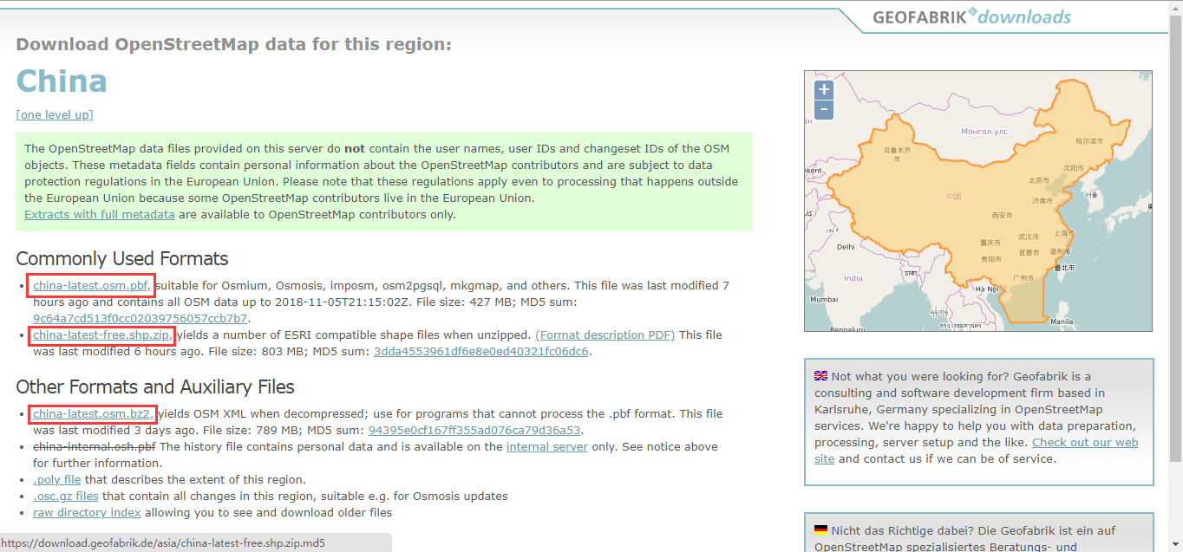

图3 选择不同下载格式

以上两种下载方式的比较：

使用1方法下载的osm格式数据保留完整的osm源，但后期数据处理稍复杂；方法2可以下载已经转换为Shapefile文件，但出于隐私保护的限制不包含user name, user ID、changeset ID、timestamp信息，而且免费下载版本要素并不全面，后期处理量依然比较大，但可结合两种数据进行处理。s

**二、数据探索**

**1、查看OSM数据**

osm数据以XML格式组织，导出的osm数据使用XML文本编辑器（NotePad++或sublime）打开以查看详细内容。如图使用Sublime文本编辑器查看osm数据。标签含义请参考OpenStreetMap数据结构.docx。

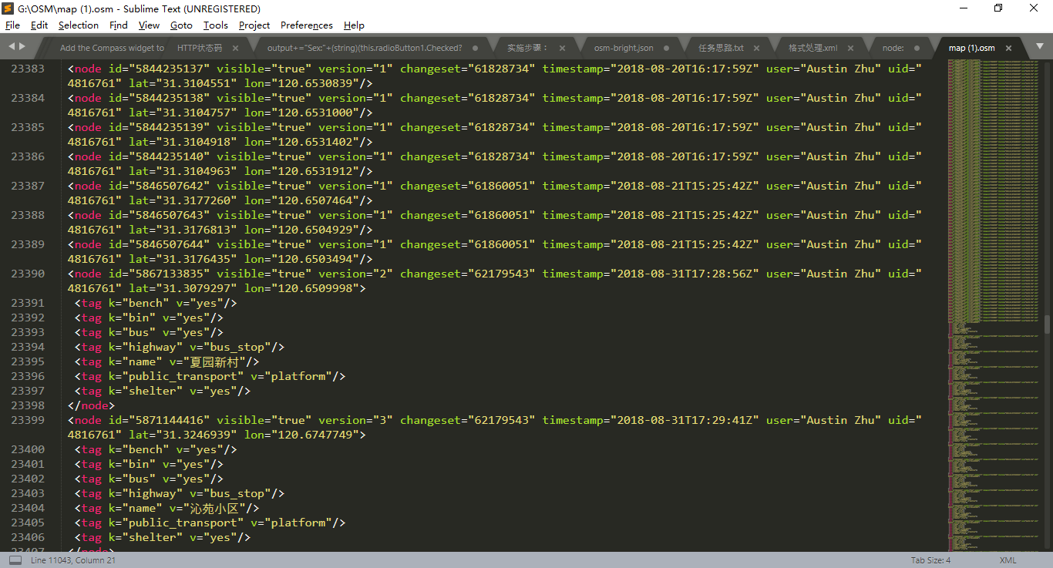

图4 查看osm源数据

**2、下载数据的出现的问题：**

通过将从OpenStreetMap网站下载的osm数据的加载进Arcgis中，出现的地理要素的缺失问题，原因是下载数据时所框选的区域与某一relation相交但不包含此relation时，就会出现要素丢失的情况。如图5为要素缺失现象。

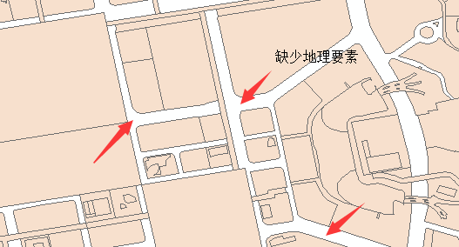

图5 要素缺失

同时在面要素图层中存在要素压盖的现象，如在商业区区域上同时叠盖有建筑物区域，这是因为osm数据导入Arcgis中将所有要素只分为Point、Line、Pplygon三个图层，因此在某一图层中包含多种类型要素，造成要素之间的压盖，需要进行要素提取解决这一问题。

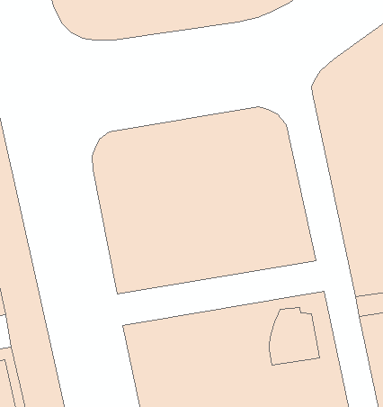 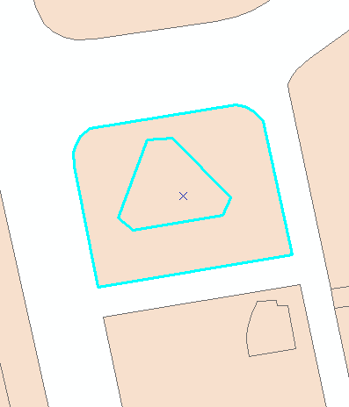

图6 要素压盖

**三、处理osm数据**

**1、安装ArcGIS Editor for OpenStreetMap工具箱**

登陆arcgis.com/home/item.html?id=16970017f81349548d0a9eead0ebba39选择下载与所使用ArcGIS版本匹配的ArcGIS Editor for OpenStreetMap工具箱，安装后即可使用。图5所示为ArcGIS Editor for OpenStreetMap工具箱工具列表。

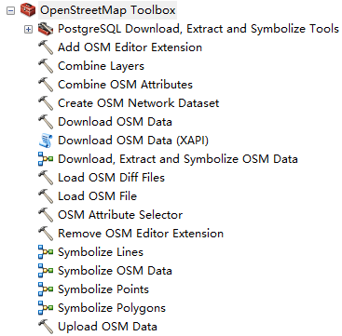

图7 ArcGIS Editor for OpenStreetMap工具箱

对osm原始数据的处理主要用到Load OSM File、OSM Attribute Seletor、Symbolize OSM Data（或者分别使用Symbolize Points、Symbolize Lines、Symbolize Polygon）工具。下面逐一进行介绍。其他工具或模型的使用方法可参照[github.com/Esri/arcgis-osm-editor/wiki/Documentation](https://github.com/Esri/arcgis-osm-editor/wiki/Documentation)

* **使用load OSM File工具加载osm数据。**

ArcMap不能直接使用osm数据，需要对osm数据进行格式转换，使用load OSM File工具可以将osm数据为Shapefile数据。

首先，新建文件地理数据库file Geodatabase；

然后，双击打开load OSM File工具，具体参数设置如图8所示；

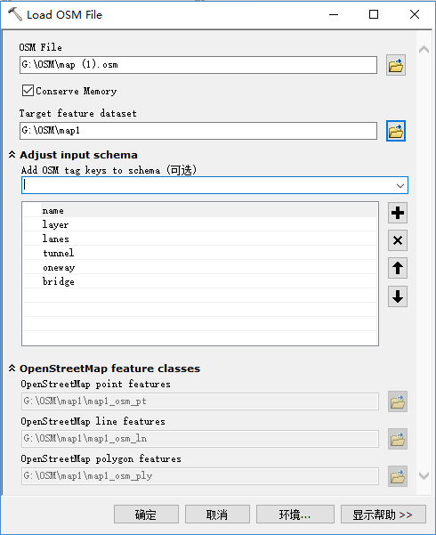

图8 load OSM File工具参数设置

OSM File：下载的osm数据；

Target feature dataset：新建的文件地理数据库中的要素集；

Add OSM tag keys to scheme(可选)：参数为自主添加的OSM tag系统tag字段，此tag将作为转换后的Shapefile文件的属性字段，可以不进行添加，后期添加亦可。

最后，点击“确定”按钮执行转换过程，根据数据量转换耗时有所不同。转换成功之后，Shapefile文件自动加载到内容列表中。如图9所示为加载进ArcMap中的Shapefile文件。

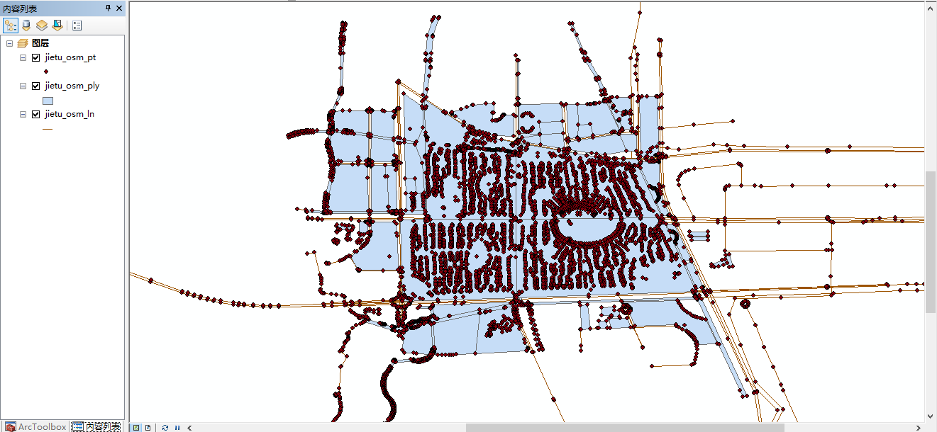

图9 转换后的Shapefile数据

load OSM File工具转换的Shapefile文件包含point、line、polygon三种要素类型，分别对应osm_pt、osm_ln、osm_ply三个图层。要素属性信息包含highway、barrier、waterway、railway、aeroway等主题属性，和osmuser、osmuid、osmchangeset、osmtimestamp等osm元数据属性。下表为包含点要素、线要素、面要素的属性列表。

|  |  |
| --- | --- |
| **属性名称** | **Attribute Type** |
| OBJECTID | ESRI unique ID field |
| SHAPE | ESRI Geometry field |
| highway | OSM Theme type (user defined) |
| barrier | OSM Theme type (user defined) |
| waterway | OSM Theme type (user defined) |
| railway | OSM Theme type (user defined) |
| aeroway | OSM Theme type (user defined) |
| aerialway | OSM Theme type (user defined) |
| power | OSM Theme type (user defined) |
| man_made | OSM Theme type (user defined) |
| building | OSM Theme type (user defined) |
| leisure | OSM Theme type (user defined) |
| amenity | OSM Theme type (user defined) |
| shop | OSM Theme type (user defined) |
| tourism | OSM Theme type (user defined) |
| historic | OSM Theme type (user defined) |
| landuse | OSM Theme type (user defined) |
| military | OSM Theme type (user defined) |
| natural | OSM Theme type (user defined) |
| geological | OSM Theme type (user defined) |
| route | OSM Theme type (user defined) |
| boundary | OSM Theme type (user defined) |
| place | OSM Theme type (user defined) |
| OSMID | Unique OSM ID |
| osmTags | OSM key/value pair storage container |
| osmuser | OSM user (metadata) |
| osmuid | OSM user unique ID (metadata) |
| osmvisible | OSM visibility (metadata) |
| osmversion | OSM version (metadata) |
| osmchangeset | OSM changeset (metadata) |
| osmtimestamp | OSM timestamp (metadata) |
| osmMemberOf | OSM is a member of what relations |
| osmSupportingNode | Has attributes (key/value pairs) (points only) |

——引自https://github.com/Esri/arcgis-osm-editor/wiki/Tools

下图为某一Point的属性字段列表及对应值，要素所属类别根据主题属性限定。

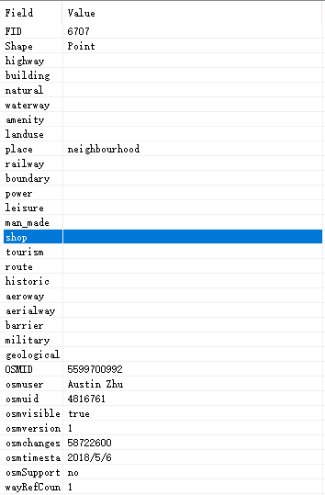

图10 转换后要素的属性字段

* **向加载的osm文件的属性表中添加字段，完善属性信息。**

使用ArcGIS Editor for OpenStreetMap工具转换的Spapefile数据仅包含以上表中的信息，缺少必要的tag信息，如name、oneway、bridge、tunnel、lanes、layer、motorroad等，不能满足制图需要，因此需要对转换的数据进行属性信息的补充。

首先，在使用OSM Attribute Selector工具添加字段之前应仔细查看OSM数据的XML，清楚需要添加的字段，按需进行添加。

如，对于Point要素类需要添加name属性；对于Line要素类需要添加name、layer、lanes、tunnel、bridge、oneway、motorroad等属性；对于Polygon要素类需要添加name属性。

然后，双击打开OSM Attribute Selector工具，具体参数设置如图11所示；

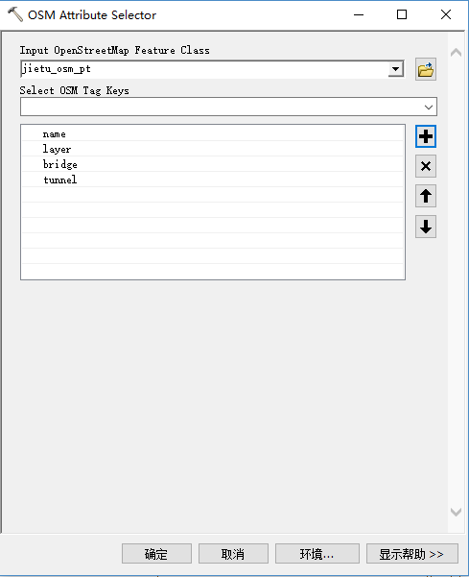

图11 OSM Attribute Selector工具参数设置

Input OSM Feature Class：需要添加属性字段的要素类（通过load OSM File转换后的要素类）；

Select OSM Tag System：需要添加的属性字段；

最后，点击“确定”按钮，完成属性的添加。

查询要素类属性列表确定属性是否已添加到要素类属性中。如图12所示为成功添加属性信息的Point要素属性列表。

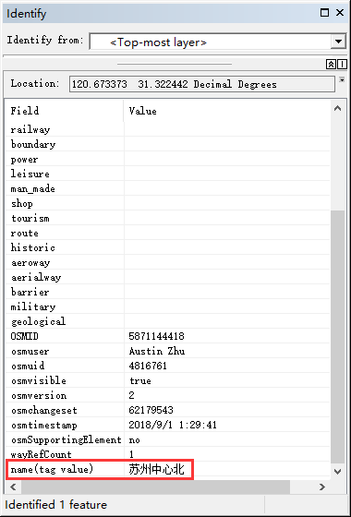

图12 OSM Attribute Selector工具执行结果

Line和Polygon字段的添加方法同上。

* **将osm数据按地物进行初步分类提取**

在添加所需要的字段之后，从数据利用的角度，需要将数据中的地物信息进行提取，形成相应的地物图层，以便后期配图使用。

使用Symbolize OSM Data工具或对Point、Line、Polygon分别使用Symbolize Points、Symbolize Lines、Symbolize Polygon工具将Point、Line、Polygon数据进行分类并符号化。

**使用Symbolize OSM Data工具：**

首先，双击打开Symbolize OSM Data模型工具，具体参数设置如图13所示；

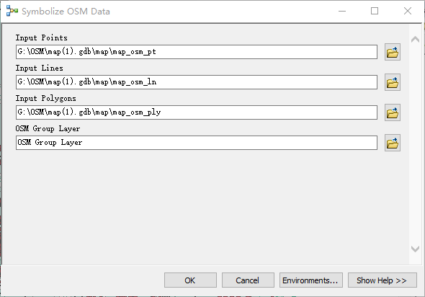

图13 Symbolize OSM Data工具参数设置

Input Points：选择Point要素类

Input Lines：选择Line要素类

Input Polygons：选择Polygon要素类

OSM Group Layer：选择默认“OSM Group Layer”

然后，点击“确定”按钮执行要素类符号化进程。

**使用Symbolize Points、Symbolize Lines、Symbolize Polygon工具：**

首先，双击打开Symbolize Points工具，具体参数设置如图14所示；

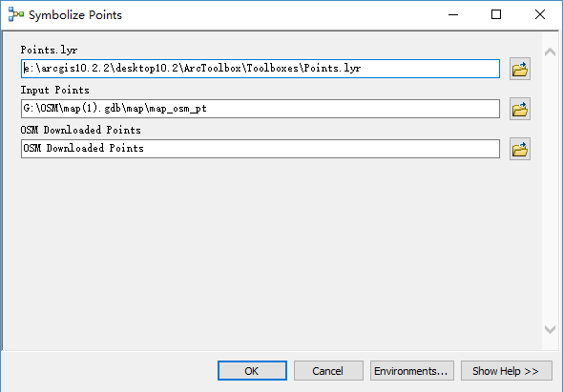

图14 Symbolize Points工具参数设置

Points.lyr：选择默认Points图层

Input Points：选择Point要素类

OSM Downloaded Points：选择默认“OSM Downloaded Points”

然后，点击“确定”按钮执行Point要素类符号化进程。

Symbolize Lines、Symbolize Polygon工具使用方法与上相同。

符号化后的osm数据将以属性列表的主题属性进行分类，形成对应的要素图层。如图15所示为执行Symbolize OSM Data工具所得的结果。

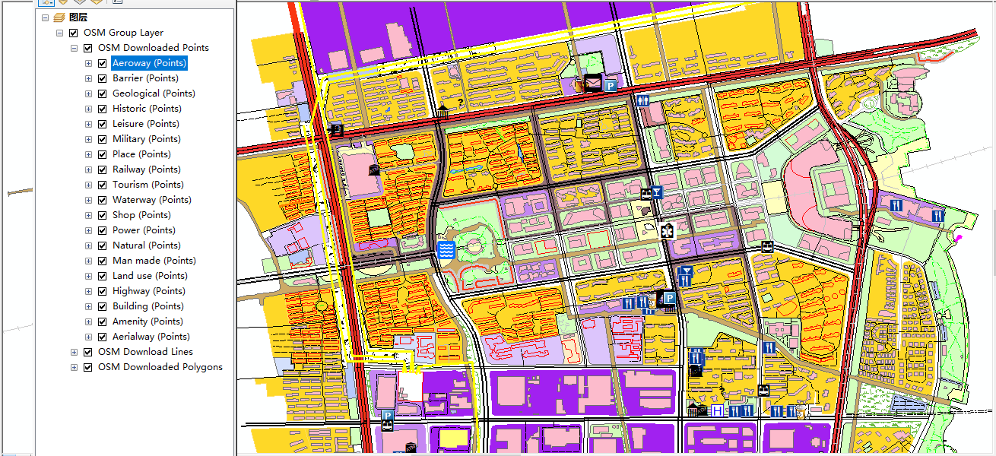

图15 符号化后的要素类别

通过工具Symbolize OSM Data得到的图层组中包含全部的类别图层，但有些图层中并没有数据，也就是在所下载的OSM数据中不包含这些类别的要素，因此需要仔细筛查保留需要的数据（属性表不为空的数据）进行下一步的数据整理。

最后，将分类后的图层导出即可。

**2、使用GEOFABRIK网站Shapefile文件**

OSM原始数据与Shapefile数据存在数据格式的不同，因此在数据使用上存在一定的困难。GEOFABRIK网站提供以OSM为数据源的Shapefile格式数据，下载到本地的数据可直接使用ArcGIS查看，如图16为OSM Shapefile文件列表。

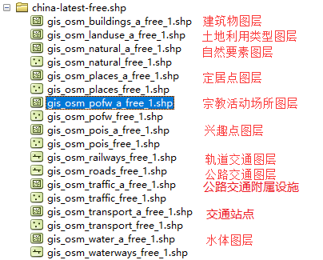

图16 OSM Shapefile文件列表

* **裁剪数据范围**

所下载的Shapefile文件是以国家最小单元的，可能远远超过研究区范围，因此需要使用剪切工具将Shapefile文件进行剪切，加快数据的加载和处理速度。具体操作流程如下：

首先，右键打开Analysis Tools->Extract->Clip工具，进行批量处理（Batch），具体参数设置如图17所示；

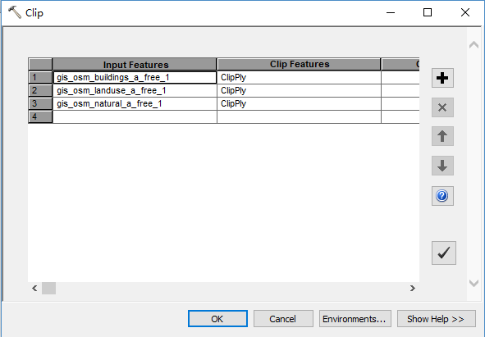

图17 批量剪切设置

Input Features：逐个添加全部OSM Shapefile图层文件

Clip Features：使用同一个剪切面图层

然后，点击“确定”按钮等待剪切进程完成。

* **补充属性字段**

通过GEOFABRIK网站下载的Shapefile文件已经初步进行了分类（以fcalss字段进行标识），保留了osm_id及必要的字段，但出于隐私保护的限制不包含user name, user ID、changeset ID、timestamp信息，若使用此Shapefile数据作为配图源数据，则应该进行属性字段的补充。

首先，右键点击图层名，打开图层属性表，添加字段username、userid、changeset、timestamp字段，下表为添加的通用属性字段。

|  |  |  |  |
| --- | --- | --- | --- |
| **新增字段** | **数据类型** | **字段属性** | **对应OSM字段** |
| username | text | 长度：100 | osmuser |
| userid | long integer |  | osmuid |
| changeset | long integer |  | osmchangeset |
| timestamp | date |  | osmtimestamp |
| name | text | 长度：100 | name（tag value） |

然后，右键点击图层名，依次选择“Joins and Relates”->“Join…”，以OSMID作为Join依据，执行Join。图18所示为Join操作参数设置。

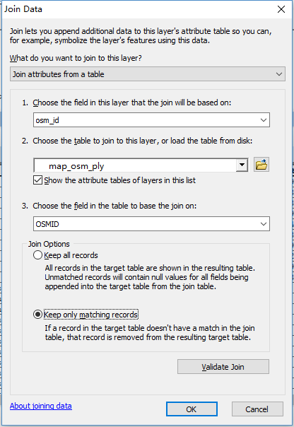

图18 Join操作参数设置

Choose the field in this layer…：选择本图层的字段，以osm_id作为Join依据

Choose the table to join to…：选择加入到本图层的table，这里选择已经转换的OSM数据，注意要素形状类型要对应

Choose the in the table…：选择匹配字段，以OSMID作为匹配字段

接着，对新增字段进行赋值。右键单击新增属性字段，使用“Field Calculator”对新增字段进行赋值，新增字段的值应和对应OSM字段值相等。图19所示为字段计算器参数设置。

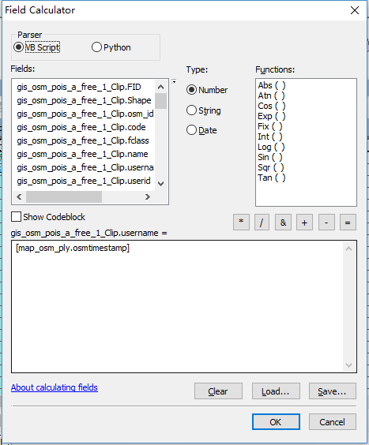

图19 字段计算器参数设置

然后，移除所有Join，完成添加字段及赋值操作。

通过以上步骤的操作，对osm原始数据和以osm为原始数据的Shapefile数据的基本处理已经完成，接下来基于以上数据进行配图前图层的准备。

**四、配图图层文件制作**

**1、OpenMapTiles在线style设计工具：**

OpenMapTiles是开源的在线地图style编辑工具，使用Maputnik可以调整参数来适应配图需要，同时网站提供了多种主流精美的配图方案。

登陆<https://openmaptiles.org/styles/>，选择OSM Bright Edit in Maputnik即可使用Maputnik工具查看和编辑地图style，也可以打开OpenStreetMap_BrightStyle.docx查看style参数。图20为Maputnik工具，左边栏为图层列表、右窗口为地图显示窗口、中间栏为图层配图参数窗口。

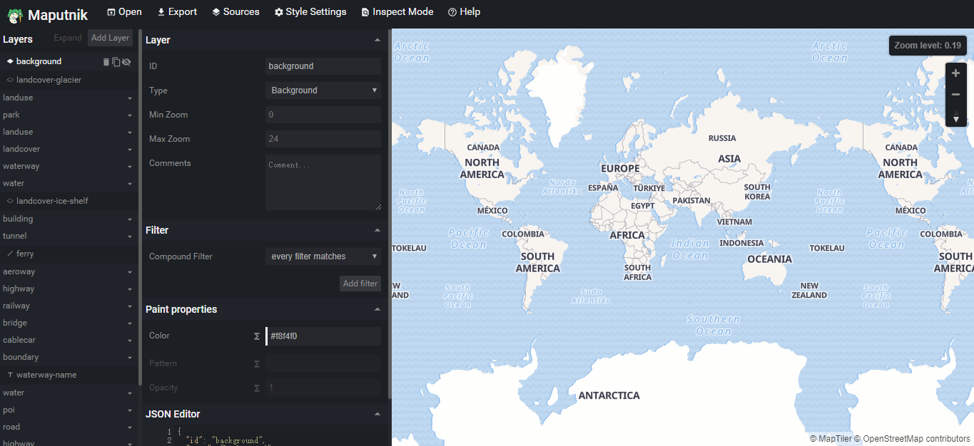

图20 Maputnik工具

点击图层列表中的某一图层，参数窗口列出该图层的显示级别、要素颜色、透明度、过滤规则、线型要素连接方式、线端样式、标注样式等信息。手动调节配图参数，地图窗口即时做出变化响应。

* **分析地物类别，建立地物表。包含研究区内地物的清单，及地物的支持信息（字段及字段值）。**

登陆OpenStreetMap网站，探索所下载区域OSM数据，初步确立区域内所包含地物种类。

在确定地物时，参照Maputnik中OSM Bright地图图层列表，将部分要素进行聚类形成同一个图层，这样做在之后的配图中能减少部分工作量，对照OSM Bright Style能更快完成配图工作。研究区地物字段请见地物字段.docx。

* **导出各个地物图层**

根据地物清单，从初步处理的Shapefile数据中导出各地物图层作为配图数据。

**使用OSM数据源**

使用ArcCatalog，选择处理后的osm数据文件地理数据库，按照点、线、面要素类型分别导出详细地物要素图层。

首先，右键点击文件地理数据库中要素类图层，依次选择“Export”->“To Shapfile(singal)…”, 具体参数设置如图21所示；

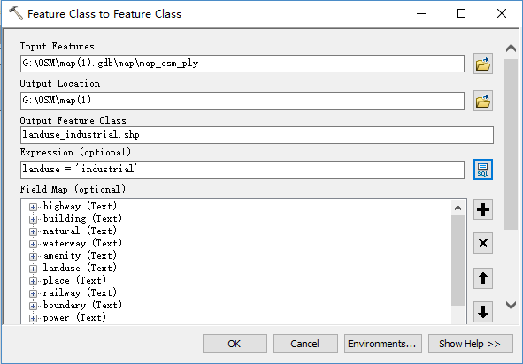

图21 导出参数设置

Output Location：选择导出数据的保存位置

Output Feature Class：命名导出的要素类

Expression：（此项必填）根据表达式条件导出要素类。如导出Industrial用地类型，则表达式应填写“landuse = ’industrial’”，具体sql表达式可参考GEOFABRIK提供的[osm-data-in-gis-formats-free.pdf](G:\\OSM\\OSM数据配图\\文档\\osm-data-in-gis-formats-free.pdf)如图22所示。

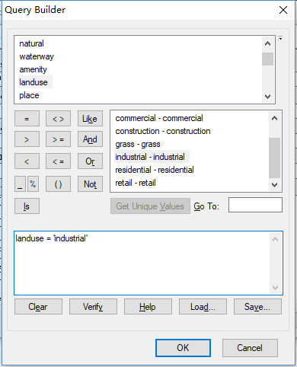

图22 导出Industrial用地类型SQL

然后，点击“确定”按钮，等待导出完成。

使用OSM数据转换的Shapefile数据提取地物的过程，操作简单但工作比较耗时，且容易出现要素丢失和要素重复，因此需要耐心仔细完成。

**使用GEOFABRIK Shapefile数据源**

使用补充字段的GEOFABRIK Shapefile数据作为源数据提取地物时所用SQL条件较为简单，如图23只需将SQL条件改为fclass=*（*表示需要导出的要素类型）即可。

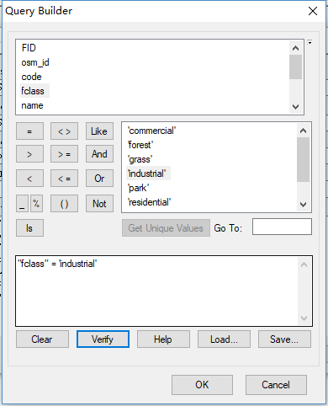

图23 导出Industrial用地类型SQL

这一过程所设计操作步骤较多，且对于数据量越大的范围耗时越长，所以需耐心做完每一步。

* **整理要素图层属性字段**

对于OSM源数据，根据地物属性字段清单整理各要素图层，删除或隐藏多余字段，保留必要字段。规整所有图层属性后以备制图使用。

**隐藏多余字段**

首先，在ArcMap中双击相应图层打开属性窗口；

然后，选择Fields选项卡，将无效字段取消勾选即可。

**删除多余字段**

首先，关闭ArcMap解除地图图层的占用；

然后，打开ArcCatalog选中地物图层，点击“Preview：table”，选中无效字段名，右键删除即可。

**五、根据OSM BrightStyle进行配图。**

通过以上步骤的处理，OSM数据转换为较为理想的ArcGIS配图源数据，详细配图参考湖西片区.mxd及OpenStreetMap_BrightStyle.docx。

配图过程中的一些问题：

1、使用ArcGIS配图过程中会出现线要素锯齿现象，解决方案是引用ESRI China Cartographic Extension.dll。可以使用此工具对线状要素和注记图层更美观的渲染。

首先，引用DLL。DLL文件可从文件夹../工具/ECCartoExtension（适合ArcGIS 10.2系列软件）中获得。

然后，编辑脚本文件注册字体插件.bat，将其中的第二个路径改为ESRI China Cartographic Extension.dll所在地址，保存退出。

最后，双击运行脚本文件即可。

2、图层分级问题

参考ArcGIS Online地图分级策略，相见[地图分级.doc](地图分级.docx)。

3、图层绘制顺序问题

尤其是在符号化过程中，容易出现道路交错、层级混乱，与现实情况不符。处理这一问题的方法：

双击图层组名，选择“Group”选项卡，选择“Symbol Levels...”，勾选“Draw this layer using…”，如图24示例：

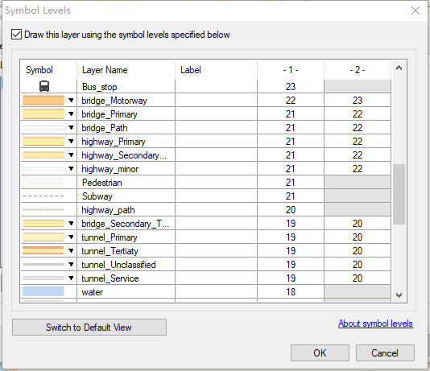

多次调整图层绘制顺序，实现绘制顺序正确表达。

4、保存

因图层较多，在大量编辑操作之后一定及时保存，并将保存路径设置为相对路径。